**PHỤ LỤC II**

**HƯỚNG DẪN HỌC SINH THỰC HIỆN BÀI THI KHẢO SÁT KHỐI 7 NĂM HỌC 2023 - 2024**

*(Kèm theo Kế hoạch số /KH-SGDĐT ngày tháng 5 năm 2024 của Sở Giáo dục và Đào tạo)*

Học sinh cần đọc kỹ một số lưu ý khi thực hiện bài thi ở **Phần II Có 7 bước** để học sinh thực hiện bài thi khảo sát.

**- Bước 1:** Học sinh dùng trình duyệt chrome, cốc cốc… truy cập website **khaosat7.hcm.edu.vn**

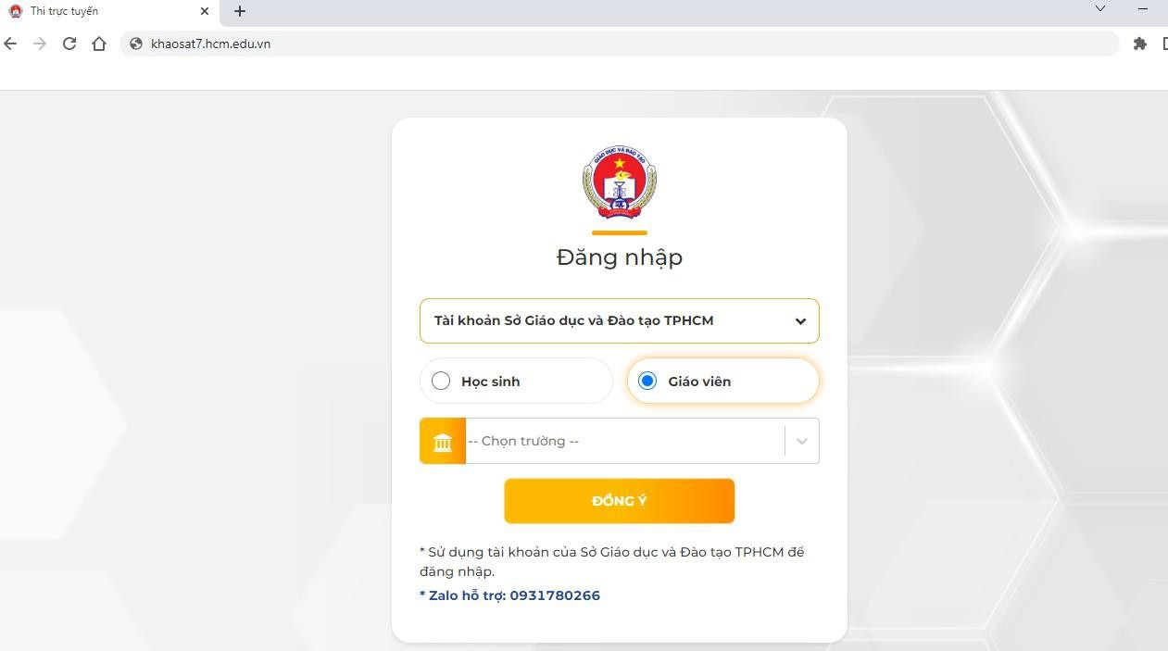

**- Bước 2:** chọn vào mục học sinh để đăng nhập.

**Lưu ý:** học sinh **không** chọn vào mục giáo viên và **không** nhập tên trường.

* **Bước 3:** đăng nhập tài khoản, nhập mã học sinh và mật khẩu.

**Lưu ý:** mã học sinh và mật khẩu đăng nhập được nhà trường cấp, trường hợp học sinh quên tên đăng nhập, hoặc quên mật khẩu, liên hệ nhà trường để được cung cấp.

* A screenshot of a login form

  Description automatically generatedHọc sinh chưa có tài khoản đăng nhập, liên hệ nhà trường để được khởi tạo tài khoản.
* A screenshot of a chat

  Description automatically generated**Bước 4:** Sau khi đăng nhập, học sinh chọn vào mục **bạn có đề thi mới cần làm.**
  + A screenshot of a chat

    Description automatically generated**Bước 5:** chọn bấm vào nút **thi ngay** để thực hiện bài thi.
* **Bước 6:** Thực hiện bài thi.

**Lưu ý:** học sinh có 15 giây để xem hết tổng quan các câu hỏi trong đềthi, sau đó thực hiện bài thi, học sinh có thể thay đổi đáp án và chọn các câu hỏi để làm trước.

* **Bước 7: Nộp bài** và hiển thị điểm.
  + Màn hình hiển thị điểm số sau khi chọn nút nộp bài.

**Lưu ý:** học sinh muốn xem lại bài thi của mình vừa hoàn thành chọn vào lịch sử thi để xem chi tiết.

**Một Số Lưu Ý Khi Thực Hiện Bài Thi Khảo Sát**

* **Cách thực hiện bài thi:**

- Trước giờ thi 10 phút:

1. Học sinh dùng trình duyệt Chrome, cốc cốc… để thực hiện bài thi trên website **khaosat7.hcm.edu.vn**
2. Tắt các tab ẩn trên thiết bị di động hoặc máy tính, kiểm tra kỹ về kết nối internet 4G, wifi...
3. Học sinh có 15 giây để xem trước tất cả các câu hỏi.
4. Được tự do thay đổi phương án lựa chọn trong thời gian làm bài của từng phần thi.
5. Trong quá trình làm bài học sinh tuyệt đối **Không** được phép thoát ra ngoài màn hình.
6. **Không được mở đề thi** ra xem và đóng lại, đã mở đề thi yêu cầu học sinh **Phải** làm hết cho đến khi nộp bài.
7. Khi hết giờ làm bài mà học sinh chưa nộp bài, hệ thống tự nộp bài thi cho học sinh, trường hợp này học sinh muốn xem điểm vào lịch sử thi để xem.
8. Trước khi chọn vào nút nộp bài, kiểm tra lại đáp án và số câu chưa làm (nếu có).
   * **Lưu ý:** mỗi học sinh chỉ thực hiện bài thi 1 lần cho ca thi của mình, những trường hợp không được xử lý khi gặp sự cố thi.
9. Cố tình thoát ra ngoài trang thi.
10. Mở đề thi nhưng không thực hiện làm bài thi.

- Trong quá trình học sinh thực hiện bài thi nếu gặp sự cố vui lòng liên hệ trường để được hỗ trợ.

**- Bước 2:** chọn vào mục học sinh để đăng nhập.

**Lưu ý:** học sinh **không** chọn vào mục giáo viên và **không** nhập tên trường.

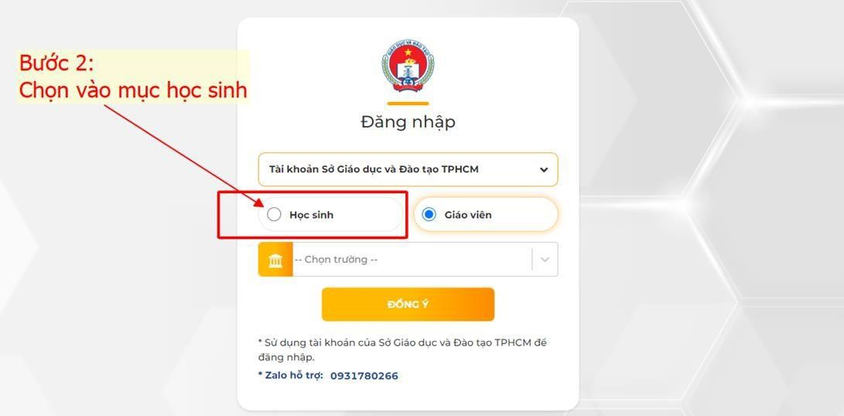

* **Bước 3:** đăng nhập tài khoản, nhập mã học sinh và mật khẩu.

**Lưu ý:** mã học sinh và mật khẩu đăng nhập được nhà trường cấp, trường hợp học sinh quên tên đăng nhập, hoặc quên mật khẩu, liên hệ

nhà trường để được cung cấp.

* 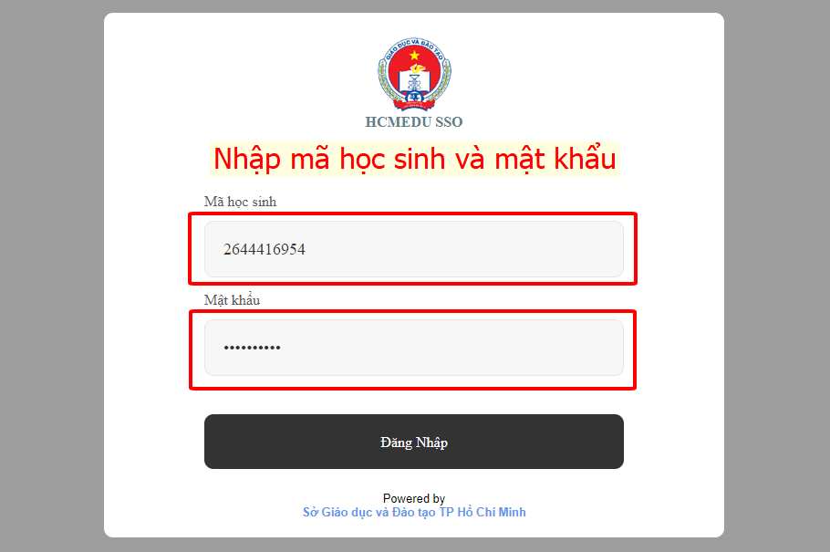Học sinh chưa có tài khoản đăng nhập, liên hệ nhà trường để được khởi tạo tài khoản.
* 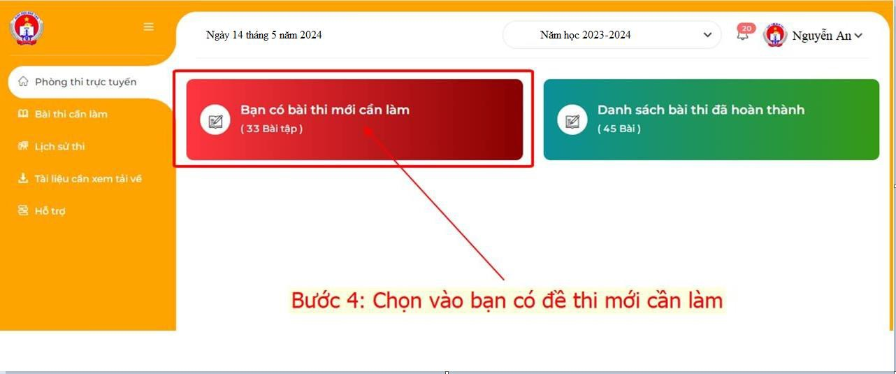**Bước 4:** Sau khi đăng nhập, học sinh chọn vào mục **bạn có đề thi mới cần làm.**
  + 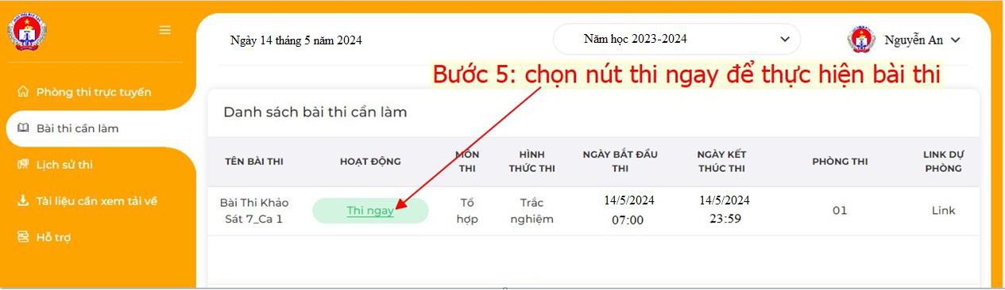**Bước 5:** chọn bấm vào nút **thi ngay** để thực hiện bài thi.
* **Bước 6:** Thực hiện bài thi.

**Lưu ý:** học sinh có 15 giây để xem hết tổng quan các câu hỏi trong đềthi, sau đó thực hiện bài thi, học sinh có thể thay đổi đáp án

và chọn các câu hỏi để làm trước.

* 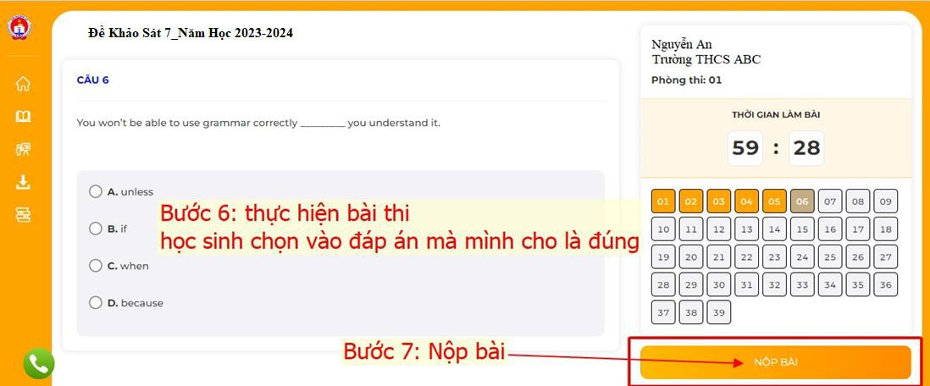**Bước 7: Nộp bài** và hiển thị điểm.
  + Màn hình hiển thị điểm số sau khi chọn nút nộp bài.

**Lưu ý:** học sinh muốn xem lại bài thi của mình vừa hoàn thành chọn vào lịch sử thi để xem chi tiết.

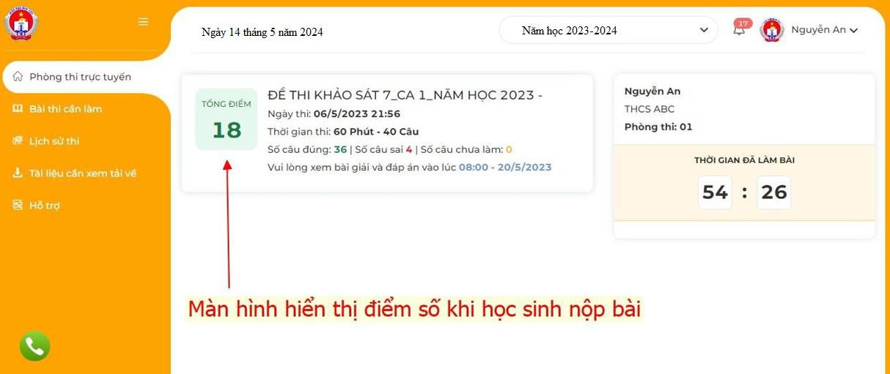

**Một Số Lưu Ý Khi Thực Hiện Bài Thi Khảo Sát**

* **Cách thực hiện bài thi:**

- Trước giờ thi 10 phút:

1. Học sinh dùng trình duyệt Chrome, cốc cốc… để thực hiện bài thi trên website **khaosat7.hcm.edu.vn**
2. Tắt các tab ẩn trên thiết bị di động hoặc máy tính, kiểm tra kỹ về kết nối internet 4G, wifi...
3. Học sinh có 15 giây để xem trước tất cả các câu hỏi.
4. Được tự do thay đổi phương án lựa chọn trong thời gian làm bài của từng phần thi.
5. Trong quá trình làm bài học sinh tuyệt đối **Không** được phép thoát ra ngoài màn hình.
6. **Không được mở đề thi** ra xem và đóng lại, đã mở đề thi yêu cầu học sinh **Phải** làm hết cho đến khi nộp bài.
7. Khi hết giờ làm bài mà học sinh chưa nộp bài, hệ thống tự nộp bài thi cho học sinh, trường hợp này học sinh muốn xem điểm vào lịch sử thi để xem.
8. Trước khi chọn vào nút nộp bài, kiểm tra lại đáp án và số câu chưa làm (nếu có).
   * **Lưu ý:** mỗi học sinh chỉ thực hiện bài thi 1 lần cho ca thi của mình, những trường hợp không được xử lý khi gặp sự cố thi.
9. Cố tình thoát ra ngoài trang thi.
10. Mở đề thi nhưng không thực hiện làm bài thi.

- Trong quá trình học sinh thực hiện bài thi nếu gặp sự cố vui lòng liên hệ trường để được hỗ trợ.